TUẦN 16: CHỦ ĐỀ 4: ỨNG XỬ NƠI CÔNG CỘNG
Sinh hoạt theo chủ đề: TRUYỀN THỐNG QUÊ HƯƠNG

I. YÊU CẦU CẦN ĐẠT:
1. Năng lực đặc thù:
- Giới thiệu được truyền thống quê hương mình.
- Nêu được những việc làm để giữ gìn và phát huy truyền thống quê hương.
- Thêm tự hào và trân trọng các giá trị tốt đẹp của truyền thống quê hương.
2. Năng lực chung.
- Năng lực tự chủ, tự học: Biết giới thiệu về truyền thống quê hương mình.
- Năng lực giải quyết vấn đề và sáng tạo: Trình bày được những việc làm để giữ gìn và phát huy làng nghề đặc trưng của địa phương mình.
- Năng lực giao tiếp và hợp tác: Biết trao đổi, hợp tác nhóm.
3. Phẩm chất.
- Phẩm chất yêu nước: Thông qua bài học HS biết yêu trường, yêu lớp và quê hương đất nước mình.
- Phẩm chất nhân ái: Biết giúp đỡ và chia sẻ với các bạn có hoàn cảnh khó khăn ở trường và lớp.
- Phẩm chất chăm chỉ: Có tinh thần chăm chỉ để thực hiện tốt theo yêu cầu của bài.
- Phẩm chất trung thực: Tham gia tích cực các hoạt động đảm bảo đúng yêu cầu của thầy, cô.
- Phẩm chất trách nhiệm: Có ý thức nghiêm túc trong làm việc nhóm.
II. ĐỒ DÙNG DẠY HỌC
- Kế hoạch bài dạy, bài giảng Power point.
- SGK và các thiết bị, học liệu phục vụ cho tiết dạy.

III. HOẠT ĐỘNG DẠY HỌC
Hoạt động của giáo viên | Hoạt động của học sinh
1. Khởi động:
- Mục tiêu:
+ Tạo không khí vui vẻ, khấn khởi trước giờ học.
+ Thông qua khởi động, học sinh thêm yêu trường, lớp và yêu quê hương, có hành động tốt thể hiện tình yêu đó.
- Cách tiến hành:
- GV tổ chức múa hát bài “Quê hương tươi đẹp” – Nhạc dân ca Nùng- lời Anh Hoàng để khởi động bài học.  - GV Cùng trao đổi với HS về nội dung bài hát và các hoạt động múa, hát mà các bạn thể hiện trước lớp.  - GV nhận xét, tuyên dương và dẫn dắt vào bài mới. |  | - Một số HS lên trước lớp thực hiện. Cả lớp cùng múa hát theo nhịp điều bài hát.  - HS chia sẻ nhận xét về các bạn thể hiện múa hát trước lớp.  - HS lắng nghe.
2. Khám phá:
- Mục tiêu:
+ HS giới thiệu được về truyền thống quê hương mình.
+ HS thêm tự hào về các giá trị tốt đẹp của truyền thống quê hương.
- Cách tiến hành:
Hoạt động 1: Giới thiệu truyền thống quê hương (Làm việc nhóm, tổ)  - GV yêu cầu HS quan sát tranh trang 47 SGK và thảo luận:  + Bạn nữ trong tranh đang làm gì?  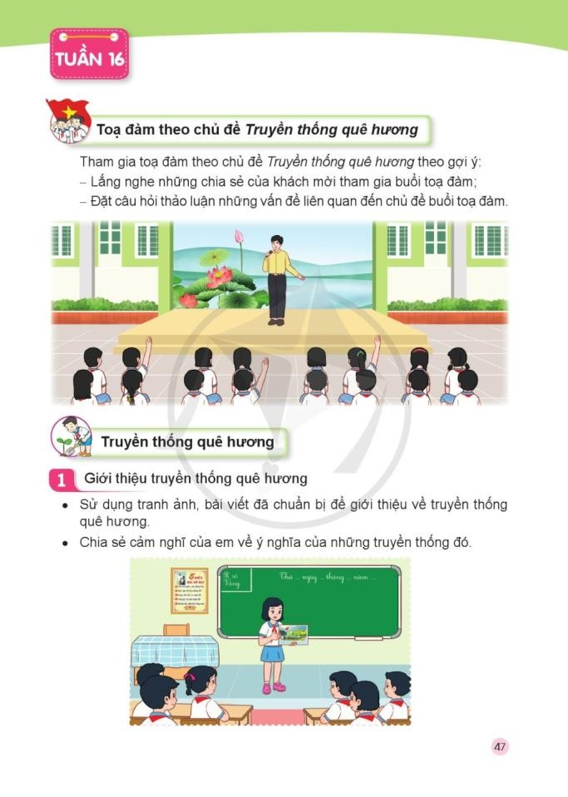  - GV tổ chức cho HS Làm việc nhóm  - Nhiệm vụ: HS sử dụng tranh ảnh, bài viết đã sưu tầm để giới thiệu về truyền thống quê hương với các bạn trong nhóm theo các nội dung sau:  + Nêu tên truyền thống quê hương?  + Nói về ý nghĩa và giá trị của truyền thống đó?  + Nêu cảm xúc của em khi sinh sống và học tập tại quê hương với nhiều truyền thống tốt đẹp?  - GV theo dõi, hỗ trợ HS.  - GV gọi các nhóm chia sẻ.  - GV nhận xét, tuyên dương. |  | - HS quan sát và trả lời.  + Bạn nữ đang chia sẻ về một bức tranh.  - HS chia các nhóm, bầu nóm trưởng, thư kí và tiến hành thảo luận nhóm.  + Truyền thống yêu nước, hiếu học, Lễ hội Chùa Hương,... các làng nghề truyền thống như: Bánh chưng Bờ Đậu,...  + Truyền thống quê hương nhắc nhở chúng ta phải ghi nhớ, giữ gìn những nét đẹp tinh hoa văn hoá vốn có của dân tộc. Những ngành nghề được truyền lại qua nhiều thế hệ sinh sống ở một địa phương.  + Tự hào về truyền thống quê hương chính là tự hào về nguồn gốc của mình, là nền tảng để xây dựng giá trị và sự tự tin của mỗi người.  - Các nhóm làm việc nghiêm túc và chú ý an toàn. Ghi đầy đủ các nội dung vào phiếu.  - Đại diện các nhóm lên chia sẻ, các nhóm khác theo dõi, bổ sung.
3. Luyện tập.
- Mục tiêu:
+ HS nêu được những việc làm cụ thể để giữ gìn và phát huy truyền thống quê hương.
- Cách tiến hành:
* Hoạt động 2: Thắp lửa truyền thống quê hương(làm việc cả lớp)  - GV yêu cầu HS quan sát và cho biết hình ảnh có nội dung gì?  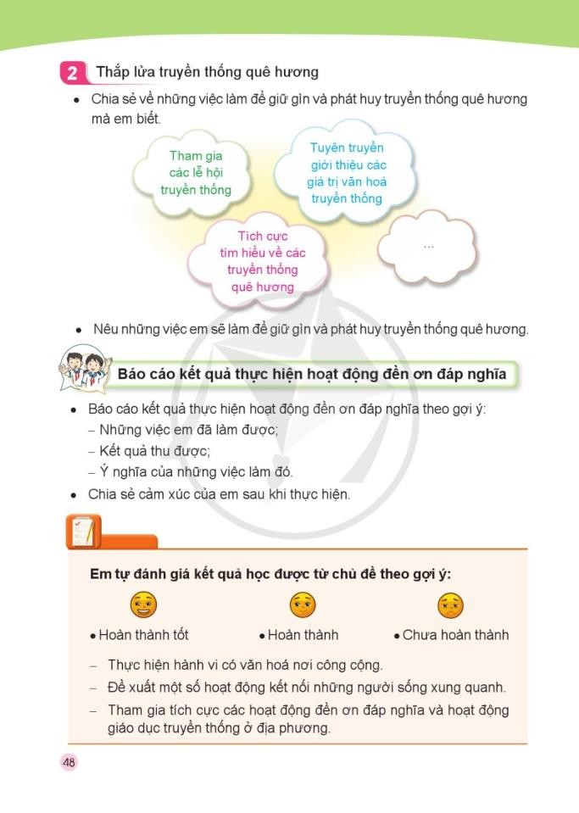  + Các nội dung trong hình thể hiện điều gì?  - GV mời HS chia sẻ thêm về những việc làm để giữ gìn và phát huy truyền thống quê hương.  + Nêu những việc mình sẽ làm để giữ gìn và phát huy truyền thống quê hương?  - GV nhận xét, tuyên dương và kết luận:  Mỗi người trong chúng ta đều có trách nhiệm tham gia các hoạt động giữ gìn và phát huy truyền thống quê hương. Một số việc phù hợp với lứa tuổi các em có thể làm để giữ gìn phát huy truyền thống quê hương như: tích cực tìm hiểu về các truyền thống quê hương, tuyên truyền, giới thiệu các giá trị văn hoá truyền thống; tham gia các lễ hội truyền thống;…Khi chúng ta giữ gìn và phát huy truyền thống quê hương bằng những việc làm cụ thể là chúng ta đang xây dựng môi trường sống văn hoá tốt đẹp. Như vậy, thế hệ bố mẹ rồi đến thế hệ các em, chúng ta đều đang tiếp nối để xây dựng và phát triển quê hương đất nước. | - 1-2 Hs trả lời.  + Tham gia các lễ hội truyền thống  + Tuyên truyền giới thiệu các giá trị văn hoá truyền thống.  + ...  + Các nội dung trong hình thể hiện những việc giữ gìn và phát huy truyền thống quê hương.  - HS chia sẻ: quét dọn khu di tích, nghĩa trang liệt sỹ ở địa phương,...  + Tham gia các lễ hội ở địa phương, tích cực tìm hiểu văn hoá nơi mình sống,...  - HS lắng nghe.
4. Vận dụng trải nghiệm.
- Mục tiêu:
+ Củng cố những kiến thức đã học trong tiết học để học sinh khắc sâu nội dung.
+ Vận dụng kiến thức đã học vào thực tiễn: Thực hiện tốt những việc làm giữ gìn, bảo vệ và phát huy truyền thống quê hương.
+ Tạo không khí vui vẻ, hào hứng, lưu luyến sau khi học sinh bài học.
- Cách tiến hành:
- Trò chơi: “Ai nhanh, Ai đúng”  Câu 1:"Để giữ gìn và phát huy truyền thống quê hương" chúng ta phải làm gì?  A. Đảm bảo các truyền thống quê hương không được thực hiện.  B. Lãng quên các giá trị và quyền tự do.  C. Tiếp nối và phát huy các giá trị và truyền thống quê hương.  D. Đối xử bất công và phân biệt đối với người khác.  Câu 2: Việc giữ gìn và phát huy các giá trị văn hóa, truyền thống quê hương mang lại lợi ích gì?  A. Tạo sự đoàn kết và thịnh vượng cho cộng đồng.  B. Gây phân biệt và kỳ thị giữa các thành viên trong cộng đồng.  C. Tạo ra sự xung đột và mất mát giữa các thành viên trong cộng đồng.  D. Làm mất đi sự tự hào và tình yêu đất nước.  Câu 3: Việc giữ gìn và phát huy các giá trị văn hóa, truyền thống quê hương có ý nghĩa gì?  A. Giúp thể hiện sự tự hào và tình yêu đất nước.  B. Làm đẹp cho đời sống cá nhân.  C. Tạo ra sự chia rẽ và xung đột trong xã hội.  D. Gây phân biệt và kỳ thị giữa các thành viên trong cộng đồng.  - GV nhận xét tuyên dương.  - Nhận xét sau tiết dạy, dặn dò về nhà. | - HS tham gia chơi  - Đáp án:  Câu 1: C  Câu 2: A  Câu 3: A  - HS lắng nghe, nhận xét
IV. ĐIỀU CHỈNH SAU BÀI DẠY:
..............................................................................................................................
..............................................................................................................................
..............................................................................................................................

